Лабораторная работа №9

Текстовой редактор emacs

Тарутина К.0

Содержание

# 1 Цель работы

Познакомиться с операционной системой Linux. Получить практические навыки работы с редактором Emacs.

# 2 Выполнение лабораторной работы

1. Открываю emacs. (рис. ??). 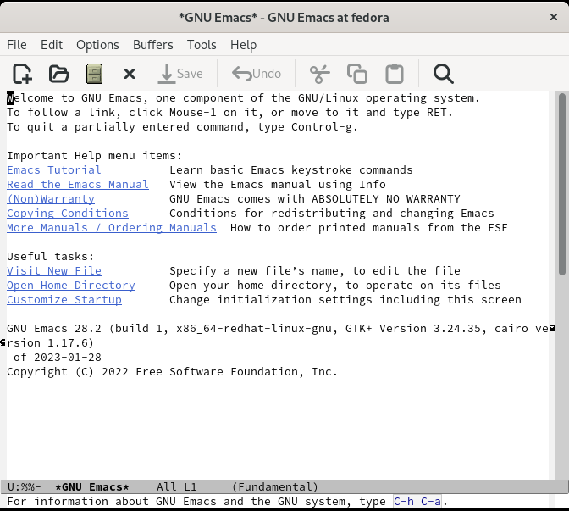
2. Создаю файл lab07.sh с помощью комбинации Ctrl-x Ctrl-f (C-x C-f) и набираю текст Сохраняю файл с помощью комбинации Ctrl-x Ctrl-s (C-x C-s) (рис. ??). 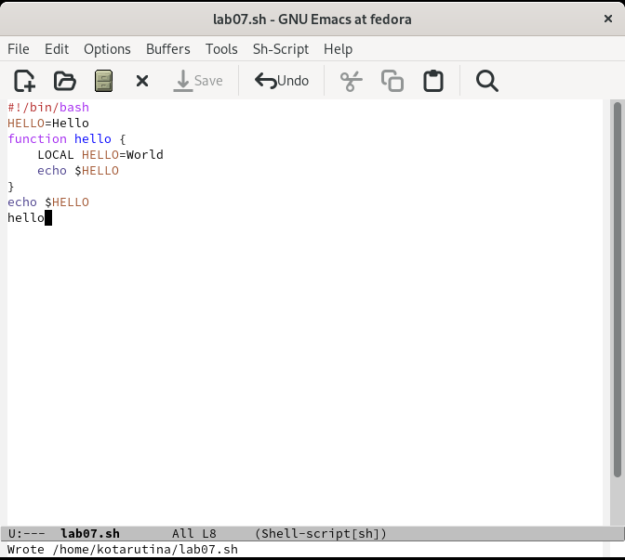
3. Проделываю с текстом стандартные процедуры редактирования, каждое действие осуществляю комбинацией клавиш. 5.1. Вырезать одной командой целую строку (С-k). 5.2. Вставить эту строку в конец файла (C-y). 5.3. Выделить область текста (C-space). 5.4. Скопировать область в буфер обмена (M-w). 5.5. Вставить область в конец файла. 5.6. Вновь выделить эту область и на этот раз вырезать её (C-w). 5.7. Отмените последнее действие (C-/). (рис. ?? - ??). 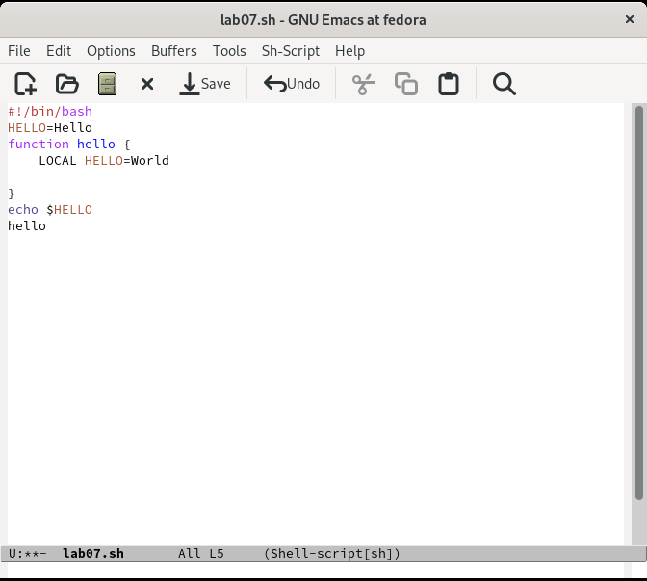 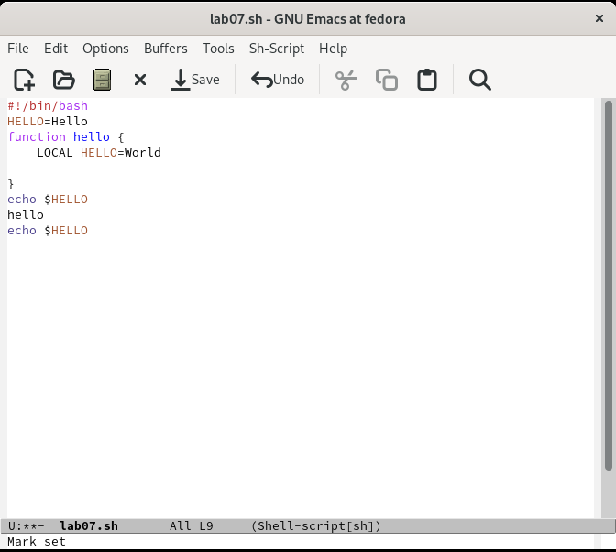 6.Использую команды по перемещению курсора. (рис. ??). 6.1. Переместите курсор в начало строки (C-a). 6.2. Переместите курсор в конец строки (C-e). 6.3. Переместите курсор в начало буфера (M-<). 6.4. Переместите курсор в конец буфера (M->). 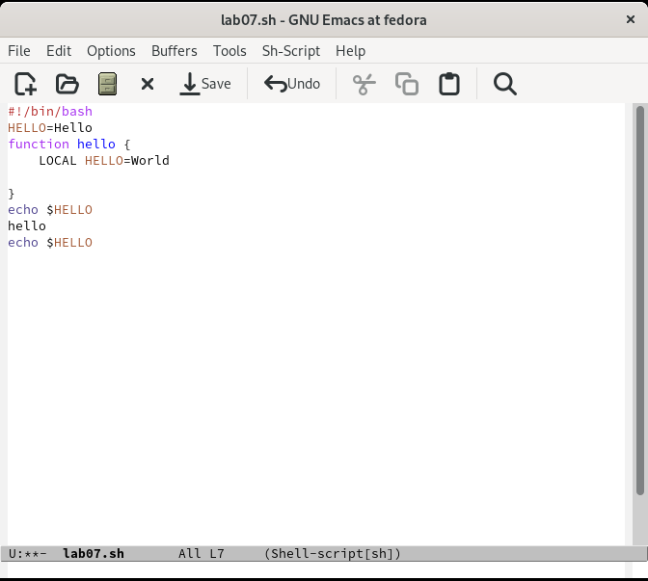
4. Управление буферами. (рис. ??). 7.1. Вывести список активных буферов на экран (C-x C-b) 7.2. Переместитесь во вновь открытое окно (C-x) o со списком открытых буферов и переключитесь на другой буфер. 7.3. Закройте это окно (C-x 0). 7.4. Теперь вновь переключайтесь между буферами, но уже без вывода их списка на экран (C-x b). 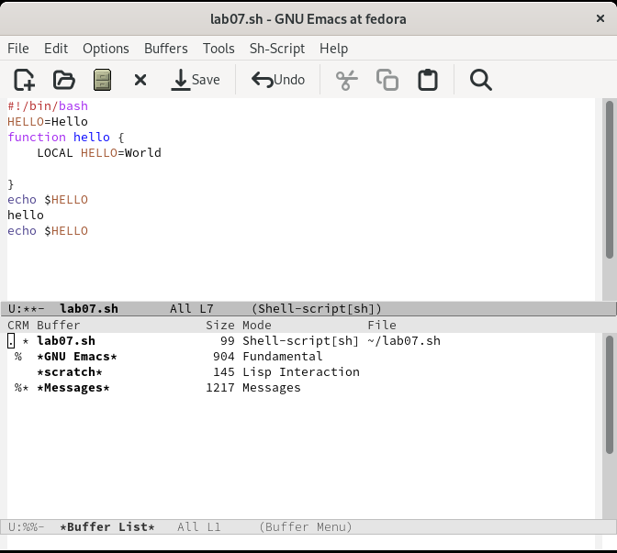
5. Делю фрейм на 4 части (рис. ??). 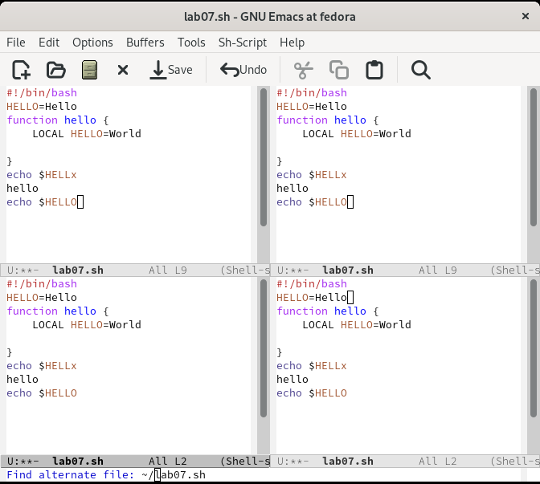

# 3 Выводы

Ознакомление с операционной системой Linux и получение практических навыков работы с редактором Emacs прошло успешно

# Список литературы